Språkfag, arbeidslivsfaget og valgfag ved
Blomdalen skole
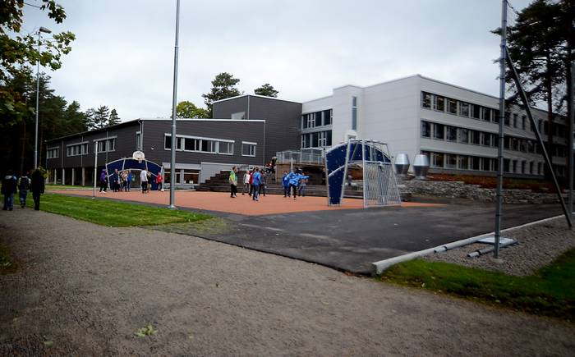

Informasjon om de ulike tilbudene
skoleåret 2022-2023

Innhold
Mål for valgfag 3
Valgfag på Blomdalen 3
Vurdering 3
Trinnvis fordeling av valgfagene 3
Ideer og praktisk forskning 4
Praktisk håndverksfag 4
Design og redesign 5
Produksjon for scene 5
Reiseliv 6
Innsats for andre 6
Utvikling av produkter og tjenester 7
Trafikk 7
Fysisk aktivitet og helse 8
Medier og kommunikasjon 8
Friluftsliv 9
Andre fremmedspråk, fordypningsfag og arbeidslivsfag (Tilvalgsfag) 10
Litt om fremmedspråkene 11
Tysk…. 11
Spansk…. 11
Fordypningsfag og arbeidslivsfaget 11
Engelsk fordypning… 11
Matematikk fordypning… 12
Arbeidslivsfaget 12

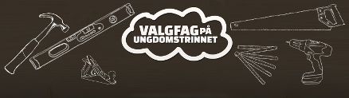

Mål for valgfag
Valgfagene skal bidra til at elevene, hver for seg og i fellesskap, styrker lysten til å lære og opplever mestring gjennom praktisk og variert arbeid. Valgfagene er tverrfaglige og skal bidra til helhet og sammenheng i opplæringen. Læreplanene fra høsten 2020 poengteres det at valgfagene skal fortsatt være praktiske fag, som skal bidra til økt motivasjon og mer variert opplæring for elevene.
Her finner du læreplanen til de ulike valgfagene: Finn læreplan (udir.no)

Valgfag på Blomdalen
Skoleåret 2022-23 er noen av valgfagene felles for alle trinn, dvs at gruppene settes sammen av elever fra 8.-10.klasse. Noen valgfag tilbys kun for noen trinn. Elevene kan velge nytt valgfag for hvert skoleår. Det er viktig å tenke seg godt om når valgfag velges. Det er vanskelig å bytte på grunn av ulike kompetansemål i fagene og på grunn av gruppestørrelse.

På 8.trinn velger du hvilket valgfag du ønsker etter skolestart, høsten 2021. Det betyr at du vil få litt mer informasjon om de ulike valgfagene av lærerne som har faget før du velger.

Vurdering
Elevene får standpunktkarakter når et valgfag avsluttes. Elevene kan velge samme valgfag neste skoleår også, da avsluttes det ikke etter første år. Ved slutten av ungdomstrinnet kan eleven ha hatt bare ett valgfag og én karakter, eller flere valgfag og flere karakterer. Alle karakterene skal stå på vitnemålet, men det blir beregnet et gjennomsnitt som teller ved opptak til videregående opplæring. Der samme faget er valgt flere ganger, vil siste karakter være gjeldende.

Trinnvis fordeling av valgfagene
8.trinn kan velge mellom disse valgfagene: | 9.trinn kan velge mellom disse valgfagene: | 10.trinn kan velge mellom disse valgfagene:
Info kommer | Info kommer | Info kommer
8.trinn velger på høsten | 9.trinn velger på våren | 10.trinn velger på våren

Ideer og praktisk forskning
Opplæringen skal bidra til at elevene får erfaring med vitenskapelige metoder og arbeidsmåter. Valgfaget skal stimulere til undring og utvikle evnen til å stille spørsmål. De skal planlegge og gjennomføre observasjoner, undersøkelser, eksperimenter, bruke utstyr og teknikker for datainnsamling og vurdere og formidle resultatene.
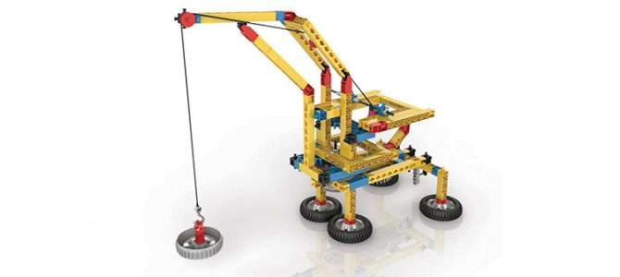

Praktisk håndverksfag
Praktisk håndverksfag handler om å gi elevene praktiske erfaringer med ett eller flere håndverk. Gjennom å bruke ulike råmaterialer og verktøy skal elevene utvikle praktiske ferdigheter de trenger for å mestre håndverksoppgaver og å vedlikeholde og reparere verktøy og utstyr. Faget skal gi innblikk i håndverk som tradisjon og yrke, og det skal legges til rette for samarbeid med lokalt arbeidsliv.
Elevene skal gjennom faget utfolde skaperglede, engasjement og utforskertrang. Valgfaget praktisk håndverksfag skal bidra til at flere i framtiden har kompetanse til å ta ansvarlige og miljøbevisste valg for en bærekraftig utvikling. Faget kan bidra til at elevene gjør mer reflekterte valg av fremtidige yrker ved å prøve ut ulike sider av håndverksteknikker, både fra tradisjonelt kvinnedominerte yrker og fra mannsdominerte yrker.
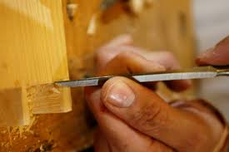

Design og redesign
Valgfaget legger til rette for at elevene får utvikle kreativitet, skaperglede og mestring gjennom produksjon av en eller flere bruksgjenstander eller kunstprodukt. Valgfaget har et fokus på gjenbruk, og elevene skal ta bevisste valg ut fra estetiske, funksjonelle og natur- og miljømessige hensyn. I designprosessen brukes arbeidstegning, materialskisser og digitale verktøy. I produksjon brukes ulike teknikker, materialer og verktøy. Elevene skal også erverve seg synspunkter om verdien av design og redesign i et miljø- og samfunnsperspektiv.

Produksjon for scene
Det er veldig gøy når vi finner gleden i samarbeid med andre, og når vi klarer å finne nye måter å uttrykke oss på. Hvert år er ulikt det andre, og hver klasse i dette faget får muligheten til å forme uttrykk og arbeidsmåter. Elevene får trening i å planlegge, øve og presentere egenproduserte forestillinger.
Elevene får muligheter til å uttrykke seg med musikk, dans og drama. Tilrettelegging av lyd, rigging og praktiske forberedelser er også en del av faget.
Dette valgfaget passer godt for de elevene som synes det virker spennende å jobbe i et kreativt miljø, og som synes det er givende å samarbeide med andre om å nå et mål. Elevene som har hatt produksjon for scene tidligere, har vært med på framføring av sang, drama, musikal og andre typer forestillinger. En trenger ikke å ha drevet med musikk, dans og drama fra før, vi begynner alltid i det små ….

Reiseliv
Her gjør vi oss kjent med ulike turistmål med tilhørende attraksjoner, severdigheter og mulige fritidsaktiviteter lokalt, nasjonalt og i andre land. Vi lager turopplegg/presentasjon av valgfrie turistmål og vi arrangerer reiselivsmesse for de andre elevene på skolen. Elevene arbeider både individuelt og i grupper. Vi har kontakt med turistbyrået i Lindesnesregionen.
Vi forsøker også å planlegge og gjennomføre små lokale turer. Vi kan også lage reisebrosjyrer og drifte eget reisebyrå på skolen. Dette valgfaget passer for deg som vil lære mer om andre kulturer og andre land, det passer for deg som liker å planlegge og finne informasjon. Hva er ditt drømmereisemål?
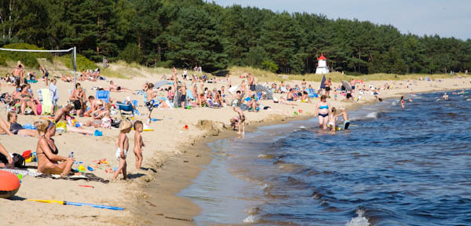

Innsats for andre
Faget skal gi kunnskap om frivillig arbeid og sosialt entreprenørskap, om ansvarlighet og samhandling. Det skal bidra til at elevene lærer verdien av å gjøre noe for andre
Elevene skal utforske og reflektere over hva frivillig arbeid og sosialt entreprenørskap innebærer og hva dette betyr i praksis. De skal planlegge og utvikle sosiale tiltak som bidrar til et inkluderende samfunn. Videre skal de gjennomføre praktiske og sosiale tiltak for andre i samarbeid med andre og følge etiske retningslinjer og tilpasse kommunikasjonen i ulike målgrupper.De skal videre gjøre avtaler med de ulike institusjoner om aktuelle tjenester og utføre disse. Disse oppgavene kan f.eks. være leksehjelp ved barneskolene, hjelp på SFO, ulike oppgaver på Frelsesarmeen, hjelpetrener i et idrettslag, besøkstjeneste på sykehjem, hjemmebesøk og hjelp til eldre, ulike aktiviteter for å samle inn penger til en veldedig organisasjon.
Elevene må skrive rapporter om de tjenestene de utfører, og presentere dette for gruppa.

Utvikling av produkter og tjenester
I dette valgfaget har vi bestemt at vi skal lage mat og drive elevkantine som er åpen en eller to dager i uka. I tillegg til dette driver vi litt med markedsføring, reklame, regnskap og budsjett i forhold til drift av kantina.
Vi vil også jobbe med å etablere flere ulike elevbedrifter, kanskje du sitter på en god idé som kan danne grunnlag for en ny bedrift? Elevbedrift handler om å ha en idé, og å gjøre noe med den.
Elevene jobber også med ulike oppgaver som omhandler kreativitet, innovasjon (tenke nytt) og må være forberedt på samarbeid i grupper på tvers av klasser. Elevene blir vurdert etter innleveringer, muntlig aktivitet, arbeid på kjøkken og i kantina, hygiene, samarbeid og innsats.
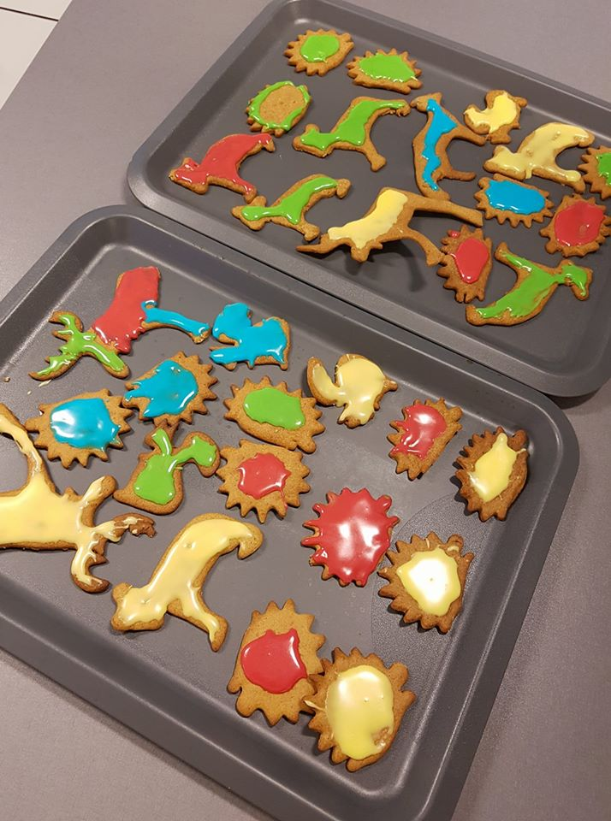
Bildet er fra juleproduksjonen til valgfaget

Trafikk
Valgfag trafikk er delt i to hoveddeler, trafikalt grunnkurs og generell trafikkopplæring. Det trafikale grunnkurset er nødvendig om du skal ta mopedlappen og øvekjøre i bil. Du får alle deler av det trafikale grunnkurset på skolen, bortsett fra mørkekjøringsdemonstrasjon. Dette må du ta ved en kjøreskole, og du må selv bestille dette. Du må fullføre hele skoleåret før du får det trafikale grunnkurset godkjent.
I den generelle trafikkopplæringen kommer du til å lære om og jobbe med mange emner som handler om å skape gode holdninger i trafikken. Vi tar utgangspunkt i dine erfaringer som mangeårig trafikant som fotgjenger, syklist og passasjer. Det blir en del praktiske oppgaver/øvelser, observasjon av trafikk, gruppeoppgaver, individuell oppgaveskriving og vanlig klasseundervisning med en del teori.
Noen få eksempler på det du skal lære om er:
- Få forståelse av hvorfor vi har trafikkregler. Se på trafikk som et kjempestort samarbeidsprosjekt.
- Kunne vurdere fart, krefter og risiko i ulike situasjoner.
- Lære om hvordan sikkerhetsutstyr kan begrense skader ved riktig bruk.
- Risikovurdering av egen skolevei.
Noe av det viktigste med faget er at du skal utvikle gode holdninger til trafikk og trafikksikkerhet slik at ulykkesrisikoen går ned. Det langsiktige perspektivet er å gi deg et grunnlag som gjør deg til en ansvarlig og selvstendig trafikant.

Fysisk aktivitet og helse
Fysisk aktivitet og helse er et praktisk, teoretisk fag der fysisk aktivitet i ulike former både enkeltvis og i grupper er sentralt. Det blir lagt vekt på samhandling med og oppmuntring av medelever. Det blir også gjennom hele året jobbet med sammenhengen mellom fysisk aktivitet, mestring og bevegelsesglede. Aktivitetene prøver vi å få til på flest mulig ulike arenaer. Faget skal motivere til en fysisk aktiv livsstil.
Kosthold og fysisk aktivitet er kjerneelementene i faget. Det å kunne se sammenhengen mellom anbefalinger om kosthold og fysisk aktivitet er viktig. Vi lager også enkle ernæringsmessige gode måltider kombinert med teori. Elevene må også planlegge og gjennomføre eget aktivitetsopplegg med skriftlig innlevering.
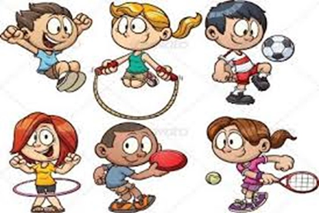

Medier og kommunikasjon
Valgfaget Medier og kommunikasjon kan bidra til at elevene får erfaring med og innsikt i hvordan de aktivt kan ta i bruk informasjonsteknologi i hverdagen. Opplæringen i valgfaget kan bidra til å styrke elevenes formidlingsferdigheter og gi grunnleggende kunnskap om det lovverket som er knyttet til publisering.
Gjennom opplæringen kan elevene få en arena der de utvikler holdninger og kunnskaper som gjør dem rustet til å vurdere hva som er god formidling på og utenfor nettet. Bevissthet om publisering kan også føre til mer gjennomtenkte handlinger i sosiale medier. Dette valgfaget er delt inn i to hovedområder: redaksjonelt arbeid og produksjon og publisering.
Er du nysgjerrig, kreativ og samfunnsengasjert kan dette valgfaget være noe for deg. Det er fint om du liker å skrive. Vi jobber med digitale verktøy for å publisere og redigere sammensatte tekster med tekst, bilde og lyd.
Friluftsliv
Den nye læreplanen vektlegger i større grad praktisk friluftsliv og bærekraftig bruk av ressurser. Elevene skal kunne planlegge og gjennomføre turer ute til ulike årstider. De skal:
- kunne ferdes i naturen på en trygg og sporløs måte og ta ansvar for seg selv og andre.
- holde orden på og vurdere bruk av utstyr og bekledning
- ferdes mest mulig sporløst, trygt og respektfullt i ulike typer natur og værforhold.
- gjøre rede for valg av rute og leirplass
- fiske, jakte eller høste fra naturen og benytte, tilberede eller oppbevare ressursene.
- reflektere over etisk og bærekraftig bruk av naturressurser
- forstå og gjøre bruke teknikker knyttet til kart og kompass, bålfyring, knuter, førstehjelp og redskaper
- gjøre rede for allemannsretten og bestemmelser som regulerer ferdsel i og bruk av naturen
Faget kan tilby deg som liker å ferdes i naturen følgende aktiviteter som fisking, orientering, lage mat på bål/stormkjøkken, fotturer og sykkelturer.
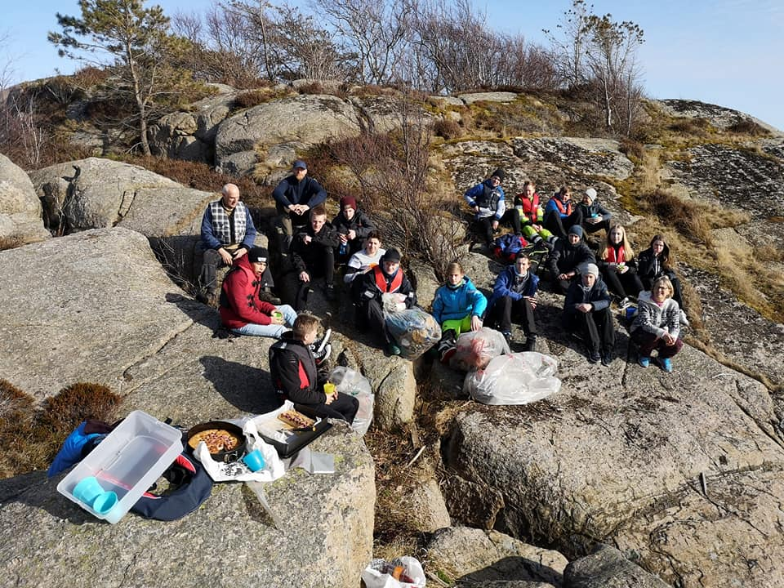
Bildet er fra en innsamlingsaksjon av plast i skjærgården

Andre fremmedspråk, fordypningsfag og arbeidslivsfag (Tilvalgsfag)
På Blomdalen skole kan eleven velge tysk eller spansk som sitt andre fremmedspråk. Hvis eleven ikke ønsker å lære et nytt fremmedspråk, kan han velge fordypning i matematikk eller engelsk. Vi tilbyr arbeidslivsfag som et alternativ til språkfagene også.
Blomdalen skole tilbyr:
- Spansk
- Tysk
- Arbeidslivsfag
- og fordypningsfagene engelsk og matematikk
Har du lyst til å lære deg et nytt språk? Da kan du velge mellom tysk og spansk hos oss. Det å lære et nytt språk er spennende og utfordrende. Det krever innsats og utholdenhet. Tenker du at du ønsker å velge studieforberedende på videregående, da kan det være lurt å velge språk på ungdomsskolen. (Om du ikke velger språk nå, må du ha et fremmedspråk i tre år på vgs hvis du ønsker studieforberedende).
Fordypning i fagene engelsk og matematikk passer for elever som liker engelsk/matematikk, og som ønsker å øke sin kompetanse i et av disse fagene i stedet for å begynne med et nytt fremmedspråk.
Arbeidslivsfag passer for elever som er glade i praktisk arbeid, og som ønsker å utføre varierte arbeidsoppgaver med et godt resultat. Opplæringen i arbeidslivsfag skal tilby praktisk arbeid på skolen og lokalt.

- Dette faget skal eleven følge hele ungdomsskolen, men han kan gjøre omvalg til et annet tilvalgsfag i løpet av 1.semester. Etter dette kan skoleeier innvilge overgang til annet tilvalgsfag når særlige hensyn tilsier det.

Litt om fremmedspråkene

Tysk….
- er morsmål for nær 100 millioner mennesker og er det største språket i Europa. Tysk snakkes også i Østerrike og Sveits. Tysk er det verdensspråk som ligger nærmest norsk. Dette er nok en av forklaringene på at kontakten mellom norsk og tysk kultur tradisjonelt har gått begge veier. Tyskland er Norges fremste handelspartner, og mange norske ungdommer tar sin utdannelse i Tyskland. Det er stor sannsynlighet for at du får bruk for tysk i sommerjobb eller senere i forbindelse med turistnæring.
Eleven må arbeide godt for å få utbytte av faget.

Spansk….
-er et levende romansk språk som er utbredt i Spania og i Nord-, Mellom- og Sør Amerika.
Det betyr at de som lærer spansk også stifter bekjentskap med en rik og mangfoldig kultur i disse landene. I dag snakker 500 millioner mennesker spansk. Norge har betydelig kontakt med Spania gjennom handel, kulturforbindelser og turisme. Å lære spansk krever mye innsats. Man må jobbe systematisk og jevnt.

Her finner du læreplanen i fremmedspråk: https://www.udir.no/lk20/fsp01-02

Fordypningsfag og arbeidslivsfaget

Engelsk fordypning…
- legger til rette for faglig fordypning i engelsk slik at eleven kan videreutvikle sin språkkompetanse på sitt nivå. I engelsk fordypning legges det opp til at elevene skal få muligheten til å mestre språket på ulike arenaer, skriftlig og/eller muntlig. Målet er å stimulere til engasjement for språket og bidra til større motivasjon og selvtillit for aktiv språkbruk. Dette kan gjøres på forskjellige måter. Gjennom musikk, film, blader, aviser, litteratur med mer vil elevene selv få muligheten til å velge ulike interesseområder på sitt nivå som de vil arbeide med og fordype seg i. Engelsk er førstespråk på verdensbasis. Det legges stor vekt på at eleven i dette faget får fordype seg ut i fra sine interesser og forutsetninger. Vi har tro på at dette, sammen med valg av interessant fagstoff, vil gjøre fordypningstimene lystbetonte.

Matematikk fordypning…
legger til rette for faglig fordypning og videreutvikling av matematisk tenkning. Faget skal bidra til at elevene utvikler økt selvtillit og motivasjon ved at de opplever mestring i arbeid med meningsfylte aktiviteter. Opplæringen må bygge på elevenes faglige forutsetninger slik at elevene får utfordringer som de mestrer og kan bygge videre på. Elevene vil bli utfordret til å lese og tolke tekster med matematikkfaglig innhold og de må kommunisere og presentere matematikk skriftlig, muntlig og digitalt. Digitale verktøy integreres der det er formålstjenlig. Opplæringen legger til rette for at elevene får rike erfaringer med matematikkfaget, som kan skape positive holdninger og en grunnleggende fagkompetanse.

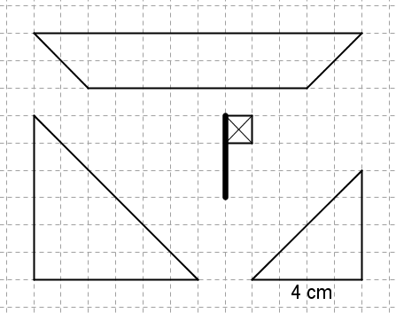

Arbeidslivsfaget
Arbeidslivsfag er et sentralt fag for å bidra til at elevene får praktisk erfaring med å løse arbeidsoppdrag i et arbeidsfellesskap. Faget skal bidra til at elevene deltar i verdiskaping gjennom å levere tjenester og produkter både internt på skolen og for eksterne oppdragsgivere. Faget skal gi elevene mulighet til å glede seg over å kunne skape noe. Arbeidslivsfag legger til rette for entreprenørskap i skolen og samarbeid med lokale bedrifter.

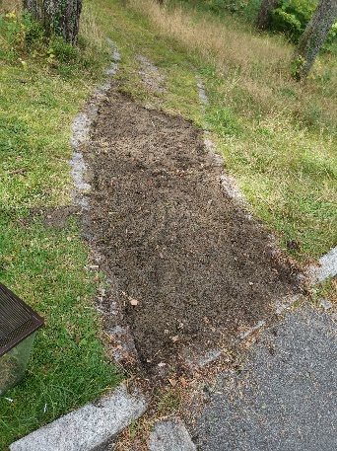
Arbeidslivselevene ordner gangstiene rundt skolen/i Furulunden

Læreplanen i engelsk fordypning: https://www.udir.no/lk20/eng03-02
Læreplanen i matematikk fordypning: https://www.udir.no/lk20/mat07-02
Læreplanen i arbeidslivsfag: https://www.udir.no/lk20/arb01-03

